爱康国宾官网体检电子版报告流程图

**体检预约咨询及紧急联系人：刘婕13752382892 / 15522270313**

点击电脑IE浏览器进行官网网址登陆：http://[123.ikang.com](http://www.123.ikang.com)

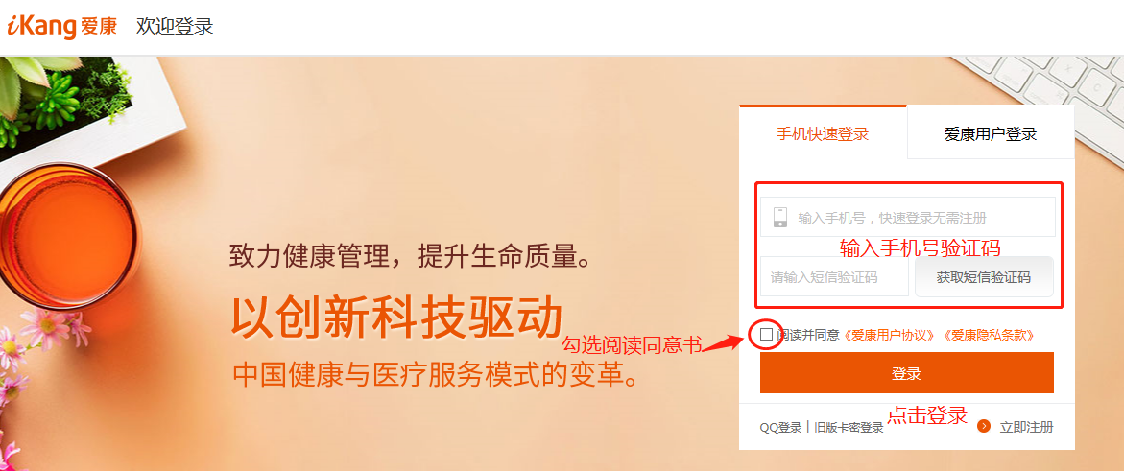

**★下一步**

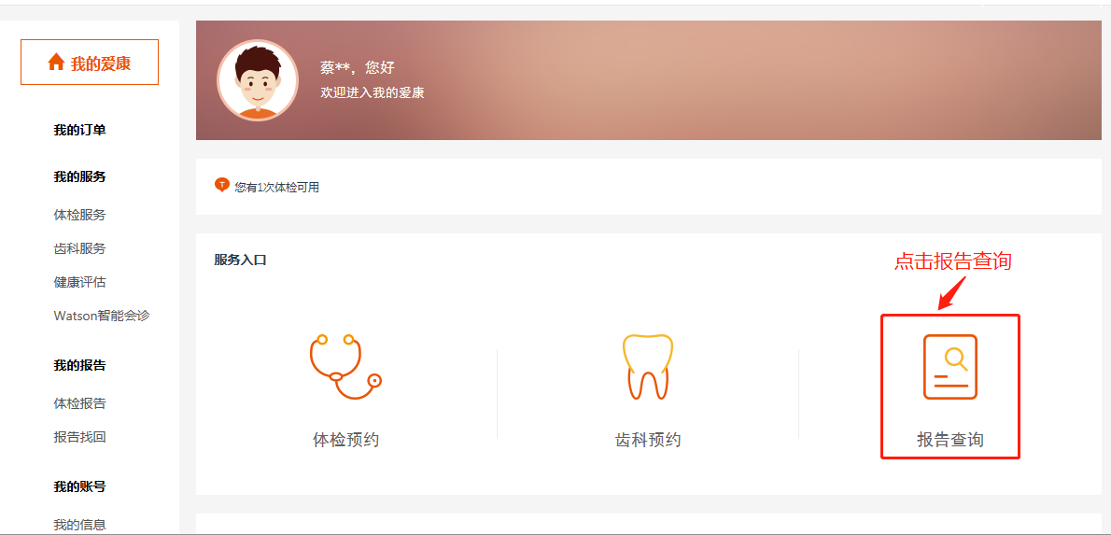

**★下一步**

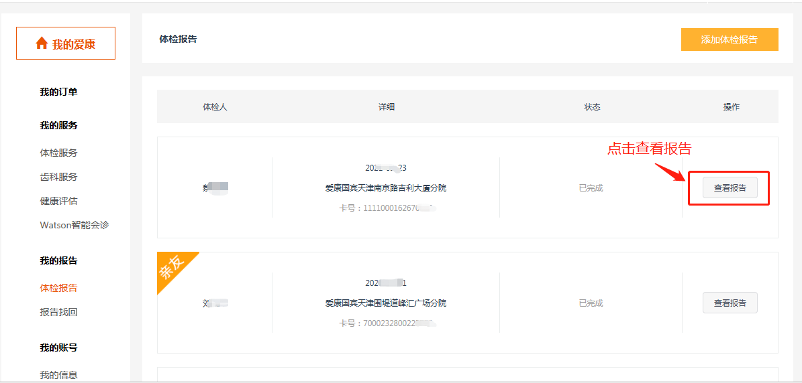

**此页面下滑可查看历年体检电子版报告**

**★下一步**

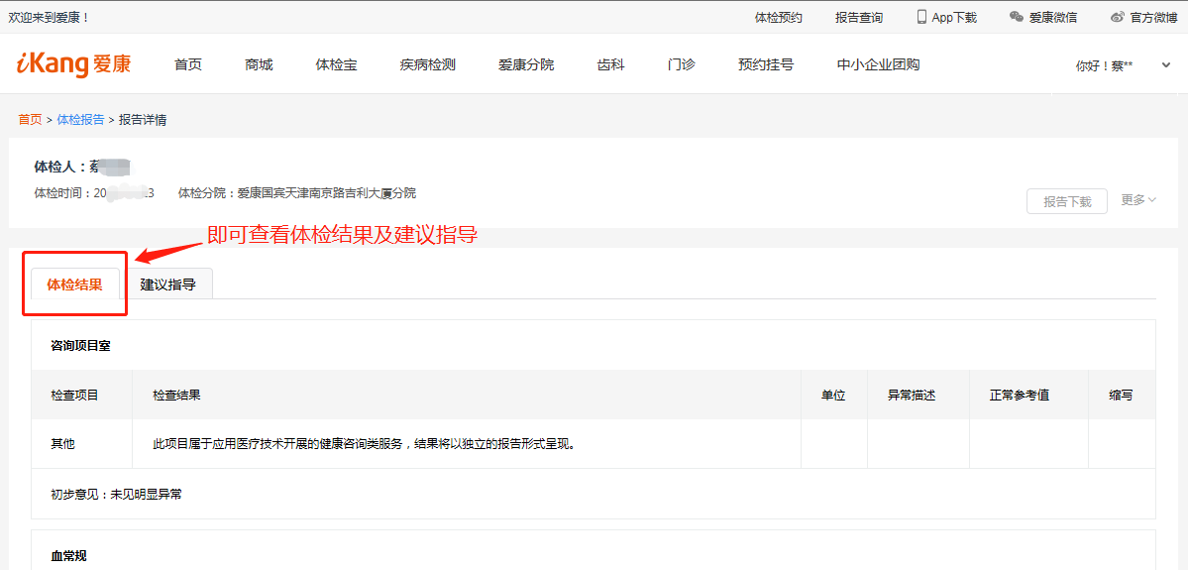

**此页面下文既是本次体检具体数值结果**

**★下一步 如需下载电子版体检报告可按下图操作**

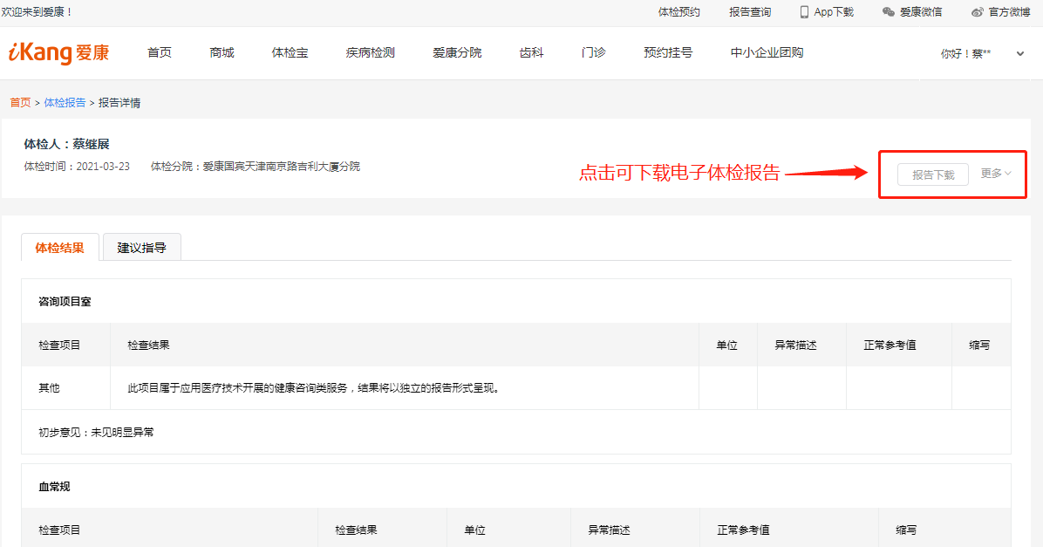

**完成体检电子版报告查询流程**